FORMULIER B-Form-I-01

Aanvraag tot het bekomen van een tussenkomst door de verplichte verzekering in de kosten van een behandeling van chronische pijn door neurostimulatoren of pompen.

- Eerste implantatie

Aanvraag tot het bekomen van een tussenkomst door de verplichte verzekering in de kosten van een behandeling van chronische pijn, door neurostimulatoren of pompen, voor dewelke een akkoord van een adviserend geneesheer nodig is.

(Gelieve dit formulier in te vullen in hoofdletters)

- Te versturen naar de adviserend geneesheer

Identificatie van de verplegingsinrichting/geneesheer-specialist

Naam van de verplegingsinrichting : ……………………………………………………

Riziv identificatienr. van de verplegingsinrichting : 710_ _ _ _ _

Naam en voornaam van de geneesheer-specialisten en RIZIV nr. :

 | Naam en voornaam | RIZIV nummer
Neurochirurg
Neuroloog of
Anesthesist
Neuropsychiater ou
psychiater

E-mailadres : …………………………………………………………………………………

Telefoon (secretariaat dienst) : …………………………………………………………….

Identificatie van de rechthebbende

Naam :………………………………………………………………………………….

Voornaam : ……………………………………………………………………….

Identificatienummer van het Rijksregister : ……………………………………………

Geboortedatum : ………………………………………………………………

Geslacht : …………………………………………………………………………

Verzekeringsinstelling: …………………………………………………………..
  - Evaluatie vόόr de proefbehandeling (In te vullen door een lid van het multidisciplinair team en de begunstigde)

1.1.1. Indicaties (preciseer het type pijn)

………………………………………………………………………………………………………………………………………………………………………………………………………………………………………………………………………………………………………………………………………

1.1.2. Waar situeert de pijn zich juist?

Geef op onderstaande schema’s de delen van het lichaam aan waar u pijn heeft; U kunt bijvoorbeeld de pijnlijke zones arceren, met een kruisje aanduiden waar de pijn het hevigst is, en/of door middel van één of meerdere lijnen het traject van de pijn aangeven.

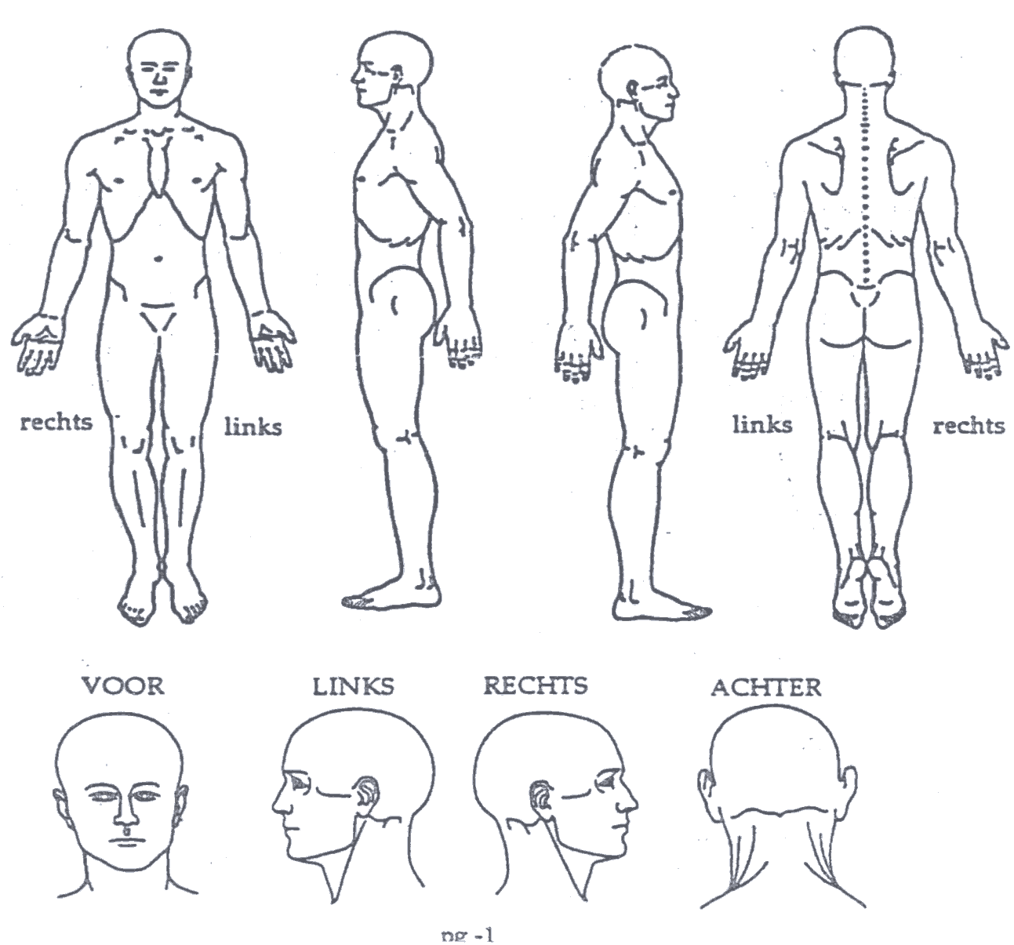

    - Duidt op de volgende lijn aan : de horizontale lijn duidt de intensiteit van de pijn aan.

- Duid met een markering op de onderstaande lijn aan hoeveel pijn U nu hebt :

Geen pijn | _______________________________________________ | De ergst denkbare pijn

- Duid op de onderstaande lijn de ergste pijn aan die U de afgelopen dagen gehad :

Geen pijn | _______________________________________________ | De ergst denkbare pijn

- Duid op de onderstaande lijn de minst erge pijn die U de afgelopen dagen hebt gehad :

Geen pijn | _______________________________________________ | De ergst denkbare pijn

- Duid op de onderstaande lijn de pijn aan die U gemiddeld genomen de afgelopen dagen gehad hebt :

Geen pijn | _______________________________________________ | De ergst denkbare pijn

    - Omcirkel het woord dat, gemiddeld genomen, het best de intensiteit van uw pijn beschrijft
Duidt indien mogelijk aan hoeveel % van de tijd uw pijn in deze verschillende categorieën valt (gedurende één dag bijvoorbeeld) ?

 | uiterst hevig | ______ %
 | hevig | ______ %
 | sterk | ______ %
 | matig | ______ %
 | licht | ______ %
 | afwezig | ______ %
_________
100 %

    - Lichaamsgewicht : ______ kg (enkel in geval van chronische pancreatitis)

    - Gebruik van pijnstillende medicatie (met inbegrip van eventuele geneesmiddelen in geval van chronische pancreatitis)

Medicatie | Dosis per inname | Aantal per dag | Hoeveel dagen per week

    - In welke mate is het mogelijk de volgende activiteiten uit te oefenen :

Activiteit | zonder problemen | lichte problemen | matige problemen | veel problemen | onmogelijk
een last dragen (ong. 10 kg)
Een half uur neerzitten
Vijfhonderd meter wandelen
Alleen uit bed komen
zich zelfstandig aankleden
Een trap van tien treden opgaan
Alleen een (stort)bad nemen

    - Invloed van de pijn op uw dagelijkse activiteiten gedurende de laatste week : gelieve aan te duiden met een verticaal streepje op de horizontale lijn.

- Dagelijkse activiteiten : In welke mate heeft de pijn u belet om dagelijkse activiteiten uit te oefenen (poetsen, koken, boodschappen doen,… ) ?

Geen invloed | _____________________________________________ | Grootst mogelijke invloed
- Sociale activiteiten : In welke mate heeft de pijn uw sociale activiteiten verhinderd zoals: uitgaan, voorstellingen bijwonen, vriendenbezoek…

Geen invloed | _____________________________________________ | Grootst mogelijke invloed

- Afhankelijkheid van andere personen : In welke mate heeft de pijn u afhankelijk gemaakt van anderen voor dagelijkse bezigheden zoals koken, zich aankleden, … ?

Geen invloed | _____________________________________________ | Grootst mogelijke invloed

- Hobby’s, sport en ontspanning : In welke mate heeft de pijn u belet een activiteiten te beoefenen waaraan u plezier beleeft?

Geen invloed | _____________________________________________ | Grootst mogelijke invloed
- Rust : Hoeveel tijd per dag ligt U in bed of op een zetel omwille van de pijn?

Nooit | ______________________________________________ | De ganse dag

    - De nachtrust : omcirkel het woord dat het best past, in elke rubriek :

- Kwaliteit van de slaap : zeer goed
goed
voldoende
slecht
zeer slecht

- Inslaapproblemen : nooit
sommige nachten
de meeste nachten
elke nacht

- wakker worden door de pijn : nooit
sommige nachten
de meeste nachten
elke nacht

    - Socioprofessionele situatie :

Wat is uw beroep, uw bezigheid : huidige _________________________
vorige _________________________

Werk : ❒ Voltijds ❒ Halftijds

Huidige situatie : ❒ geen onderbreking van uw activiteiten
❒ werk hernomen sinds :
❒ werkonbekwaam sinds :
❒ met invaliditeit sinds :
❒ gepensioneerd sinds :
❒ werkloos sinds :
❒ andere :

Verkrijgt U ❒ een vergoeding van de mutualiteit
❒ een vergoeding van een verzekering
❒ een werkloosheidsuitkering
❒ een pensioen

  - Evaluatieformulier na proefbehandeling (In te vullen door een lid van het multidisciplinair team en de begunstigde)

    - Proefstimulatie van ……… /………/…….. tot…………. /………../…………

    - Duid op de schema’s de plaatsen aan waar de pijn veranderd is en plaats in elke cirkel een cijfer van 0 tot 5 dat overeenkomt met de grootte van verandering zoals aangegeven in de tabel.

0 | = | geen vermindering (0%) | 3 | = | goede verbetering (tussen 40 en 60%)
1 | = | Zeer lichte verbetering (minder dan 20%) | 4 | = | Zeer goede verbetering (tussen 60 en 80%)
2 | = | lichter verbetering (tussen 20 en 40%) | 5 | = | Uitstekende verbetering (meer dan 80%)

    - Beoordeel hier de intensiteit van de pijn: de horizontale lijn duidt de intensiteit van de pijn aan.

- Duid met een verticale streep op onderstaande lijn aan hoeveel pijn U nu hebt :

Geen pijn | ______________________________________________ | De ergst denkbare pijn

- Duid op de volgende lijn de ergste pijn aan die U de laatste week (de voorbije dagen) gehad :

Geen pijn | ______________________________________________ | De ergst denkbare pijn

- Duid op de volgende lijn de minst erge pijn aan die U de laatste week (de voorbije dagen) hebt gehad :

Geen pijn | ______________________________________________ | De ergst denkbare pijn

- Duid op de volgende lijn de pijn die U gemiddeld genomen de laatste week (de voorbije dagen) gehad hebt :

Geen pijn | ______________________________________________ | De ergst denkbare pijn

    - Omcirkel het woord dat, gemiddeld genomen, het best de intensiteit van uw pijn beschrijft

Duidt aan hoeveel % van de tijd uw pijn in deze verschillende categorieën valt (gedurende één dag bijvoorbeeld) ?

 | uiterst hevig | ______ %
 | hevig | ______ %
 | sterk | ______ %
 | matig | ______ %
 | licht | ______ %
 | afwezig | ______ %
_________
100 %

    - Gebruik van medicatie om de pijn te onderdrukken

Medicatie | Dosis per inname | Aantal maal per dag | Hoeveel dagen per week

    - In welke mate is het mogelijk de volgende activiteiten uit te oefenen :

Activiteit | zonder problemen | lichte problemen | matige problemen | veel problemen | onmogelijk
een last dragen (ong. 10 kg)
Een half uur neerzitten
Vijfhonderd meter wandelen
Alleen uit bed komen
zich zelfstandig aankleden
Een trap van tien treden opgaan
Alleen een (stort)bad nemen

    - Invloed van de pijn op uw dagelijkse activiteiten gedurende de laatste week : gelieve aan te duiden met een verticaal streepje op de horizontale lijn.

- Dagelijkse activiteiten : In welke mate heeft de pijn u belet om dagelijkse activiteiten uit te oefenen (poetsen, koken, boodschappen doen,… ) ?

Geen invloed | _____________________________________________ | Grootst mogelijke invloed
- Sociale activiteiten : In welke mate heeft de pijn uw sociale activiteiten verhinderd zoals: uitgaan, voorstellingen bijwonen, vriendenbezoek…

Geen invloed | _____________________________________________ | Grootst mogelijke invloed

- Afhankelijkheid van andere personen : In welke mate heeft de pijn u afhankelijk gemaakt van anderen voor dagelijkse bezigheden zoals koken, zich aankleden, … ?

Geen invloed | _____________________________________________ | Grootst mogelijke invloed
- Hobby’s, sport en ontspanning : In welke mate heeft de pijn u belet een activiteiten te beoefenen waaraan u plezier beleeft?

Geen invloed | _____________________________________________ | Grootst mogelijke invloed
- Rust : Hoeveel tijd per dag ligt U in bed of op een zetel omwille van de pijn?

Nooit | ______________________________________________ | De ganse dag

    - De nachtrust : omcirkel het word dat het best past, in elke rubriek :

- Kwaliteit van de slaap : zeer goed
goed
voldoende
slecht
zeer slecht

- Inslaapproblemen : nooit
sommige nachten
de meeste nachten
elke nacht

- Wakker worden door de pijn : nooit
sommige nachten
de meeste nachten
elke nacht

1.2.9 Socioprofessionele situatie :

Is uw socio-professionele situatie veranderd sinds de start van de proefbehandeling?

❒ Ja ❒ Neen

Zo ja, hoe is deze geëvolueerd ?

………………………………………………………………………………………………………

  - Samenvatting ( In te vullen door een lid van het multidisciplinair team)

    - Intensiteit van de pijn.

 | Voor de proefbehandeling | Na de proefbehandeling
Pijn op het huidige moment | /10 | /10
De hevigste pijn in de laatste dagen | /10 | /10
De minst hevigste pijn in de laatste dagen | /10 | /10
Gemiddelde pijn (intensiteit) | /10 | /10

    - Omcirkel de omschrijving die, gemiddeld genomen, het meest van toepassing is op de intensiteit van uw pijn.

Duid in de mate van het mogelijke ook aan hoeveel tijd per 24 uur U bezig bent geweest met uw pijn (uitdrukken in percentage)

 | Voor de proefbehandeling | Na de proefbehandeling
Uiterst hevig | % | %
Hevig | % | %
Sterk | % | %
Matig | % | %
Licht | % | %
Geen (afwezig) | % | %

    - In welke mate is het mogelijk de volgende activiteiten uit te oefenen

Activiteit | zonder problemen | lichte problemen
een last dragen (ong. 10 kg)
Een half uur neerzitten
Vijfhonderd meter wandelen
Alleen uit bed komen
zich zelfstandig aankleden
Een trap van tien treden opgaan
Alleen een (stort)bad nemen

    - Invloed van de pijn op uw dagelijkse activiteiten, tijdens de afgelopen week

0= geen invloed van de pijn
1= overheersend (er staat : totale afhankelijkheid van de pijn)

 | Voor de proefbehandeling | Na de proefbehandeling
Dagelijkse activiteiten
Sociale activiteiten
Autonomie
Vrije tijd, sport, hobbys
Rust

    - Nachtrust : Omcirkel in elke rubriek hetgeen het meest met uw situatie overeenkomt.

 | Voor de proefbehandeling | Na de proefbehandeling
Slaapkwaliteit | uitstekend  goed  voldoende  slecht zeer slecht | uitstekend  goed  voldoende  slecht  zeer slecht
Inslaapmoeilijkheden | nooit  soms  vaak  elke nacht | nooit  soms  vaak  elke nacht
Wakker worden van de pijn | nooit  enkele nachten  de meeste nachten  elke nacht | nooit  enkele nachten  de meeste nachten  elke nacht

  - Gegevens betreffende het implantaat

    - Identificatiecode van het implantaat :…………………………..

    - Onderdeel te vervolledigen in geval het een eerste heroplaadbare neurostimulator betreft (prestatie 151130-151141)

Te vervolledigen voor de begunstigden die een hoog stimulatieniveau nodig hebben wat overeenstemt met een stimulatiedrempel van een amplitude boven 3.5V of 4.7 mA na afloop van de stimulatietestfase

Parameters van stimulatie na afloop van de testfase :

 | LINKER KERN | RECHTER KERN
Normale amplitude | Volt | Volt
Stroomsterkte | Ampere | Ampere
Frequentie | Hz | Hz
Puls breedte | µsec | µsec

  - Verbintenis

Ik verklaar dat de bovenvermelde begunstigde voldoet aan de vergoedingsvoorwaarden B§02 (indicaties en contra-indicaties) van de lijst te kunnen krijgen.

Gedaan te (plaats) op (datum)………./………./………

Naam, voornaam, handtekening en stempel van de geneesheer-specialist:

- Vervanging

Notificatie voor het bekomen van een tegemoetkoming van de verplichte verzekering in de kosten van een behandeling voor pijn door middel van neurostimulatoren of pompen.

(Gelieve dit formulier in te vullen in hoofdletters)

- Te versturen naar de adviserend geneesheer

Identificatie van het ziekenhuis/geneesheer
Naam van de verplegingsinrichting : …………………………………………………………………
RIZIV identificatienummer van de verplegingsinrichting: 710_ _ _ _ _
Namen en voornamen van de geneesheren en hun RIZIV nummer:
 | Naam en voornaam | Nummer RIZIV
Neurochirurg
Neuroloog of anesthesist
Neuropsychiater of psychiater

E-mailadres : ………………………………………………………………………………………..
Telefoon (secretariaat dienst) : ………………………………………………………………

Identificatie van de rechthebbende
Naam : …………………………………………………………………………………………………
Voornaam : ……………………………………………………………………………………………..
Identificatienummer van het Rijksregister…………………………………………..
Geboortedatum : …………………………………………………………………………………...
Geslacht : ………………………………………………………………………………………………
Verzekerings instelling:…………………………………………………………………………..

Medisch verslag :
………………………………………………………………………………………………………………………………………………………………………………………………………………………………………………………………………………………………………………………………………………………………………

Reden van de vervanging:

- end of life
- infectie
- andere, te specifiëren:…………………………..

  - Begunstigden die een hoog stimulatieniveau nodig hebben wat overeenstemt met een stimulatiedrempel van een amplitude boven 3.5V of 4.7 mA na afloop van de stimulatiefase

    - Datum van primo-implantatie met een heroplaadbare neurostimulator :……../……../……

    - Identificatiecode van de vervangende neurostimulator :

…………………………………………………………………………………………………

  - Voor de begunstigden die reeds een neurostimulator kregen ingeplant onder verstrekking 151012-151023, 151034-151045, 151056-151060, 151071-1751082, 151093-151104, 151115-151126, 683093-683104 ou 715094-715105 en die een "end of life" vervanging nodig hebben binnen twee jaar volgend op de implantatie

    - Behandeling door niet-heroplaadbare neurostimulator:

- Primo-implantatie door een niet-heroplaadbare neurostimulator:

- Datum van de primo-implantatie : …………/……………/……………..

- Identificatiecode van de ingeplante neurostimulator :

…………………………………………………………………………………………………

- Vervanging door een niet-heroplaadbare neurostimulator:

- Datum(s) van vervanging: …………/……………/……………..

- Identificatiecode van de geïmplanteerde vervangingsneurostimulator :

…………………………………………………………………………………………………

    - Behandeling met een heroplaadbare neurostimulator :

- Primo-implantatie met een heroplaadbare neurostimulator:

- Datum van implantatie van de eerste heroplaadbare neurostimulator : …………/……………/……………

Identificatiecode van de geïmplanteerde vervangingsneurostimulator
……………………………………………………………………………………………….

- Vervanging door een heroplaadbare neurostimulator:

- Datum(s) van vervanging : …………/……………/……………..

Identificatiecode van de geïmplanteerde vervangingsneurostimulator :
…………………………………………………………………………………………………

In geval van een vervanging, verwijzen wij u naar punt 2, p. 13

